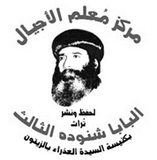

عاملوهم برفق
قداسة البابا شنوده الثالث

مارس 2017م

الكتاب : عاملوهم برفق
المؤلف : مثلث الرحمات البابا شنوده الثالث
دار النشر: كنيسة السيدة العذراء بالزيتون/ رقم 1021
الطبعة الثانية : نوفمبر 2018
رقم الإيداع بدار الكتب: 4408/2017

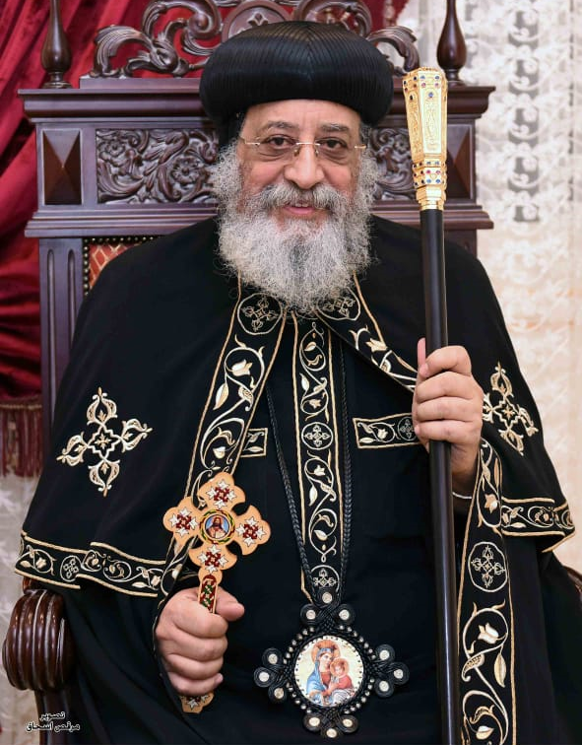
قداسة البابا المعظم الأنبا تواضروس الثاني
بابا الإسكندرية وبطريرك الكرازة المرقسية الـ 118

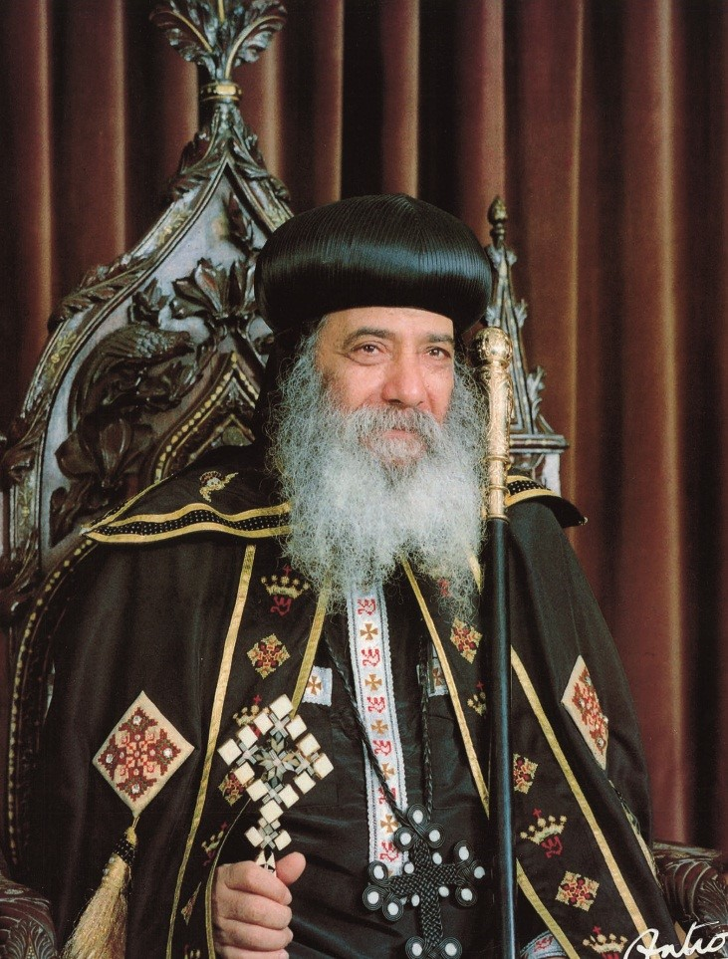

قداسة البابا المعظم الأنبا شنوده الثالث
بابا الإسكندرية وبطريرك الكرازة المرقسية الـ 117

طرس البركة

لقداسة البابا تواضروس الثاني
وإن مات فهو يتكلم بعد...
غزارة المعرفة وعمقها في حياة المتنيح قداسة البابا شنوده الثالث جعلته يترك لنا تُراثًا روحيًا وأدبيًا وكنسيًا ربما لم تشهده أجيالًا كثيرة قبلًا. وفي نفس الوقت هذا التُراث لم نحصره تمامًا حتى الآن.
ورغم أنه نُشر أكثر من 150 كتابًا بأحجام متنوعة وفي موضوعات عديدة تغطي مساحات كبيرة من المعارف المسيحية الروحية والكنسية والآبائية، والتي تُرجمت معظمها إلى العديد من اللغات، حتى صار اسمه معروفًا عالميًا أنه "مُعلم الأجيال".. إلا أنه ما زال يوجد الكثير مما لم ينشر بعد.
وننشر لكم بعضًا من ذلك التُراث الخالد والذي لم يُنشر من قبل...
ونقدم لكم كتاب:
عاملوهم برفق
وسوف تجد عزيزي القارئ متعة خاصة وأنت تستمع لصوت قداسته عبر الصفحات وبعد رحيله... يُعلّمنا ويروينا من فيض معرفته وروحيّاته وخبراته العميقة.

تقديري ومحبتي لكل من ساهم في إخراج هذه الكتب إلى النور خاصة "مركز معلم الأجيال لحفظ ونشر تُراث البابا شنوده الثالث" في كنيسة السيدة العذراء مريم بالزيتون بالقاهرة.
نفَّعنا الله ببركة صلواته لأجلنا كنيسةً وشعبًا وضعفي.
ونعمته تشملنا جميعًا..

البابا تواضروس الثاني
بابا الإسكندرية وبطريرك الكرازة المرقسية الـ 118

هذا الكتاب
يتشرف "مركز مُعلم الأجيال لحفظ ونشر تراث قداسة البابا شنوده الثالث" أن يصدر لك أيها القارئ الحبيب الطبعة الثانية من كتاب "عاملوهم برفق" وهو من مقالات لقداسته تهتم بالأطفال وكيفية تربيتهم.
في هذا الكتاب يأخذنا قداسة البابا شنوده في جولة رائعة حول كيفية معاملة أبنائنا، ويهتم أيضًا بأبناء دور الإيواء "الملاجئ كما كانت تسمّى في ذلك الزمان" وكيفية التعامل معهم بأسلوب لا يجرح مشاعرهم بل يبنيهم داخليًا لتحقيق الهدف من وجودهم بالجمعيات، والمساعدة في تكوين جيل صالح ومنتج ومثمر ومشارك في تنمية المجتمع، ويهيئ لهم قدر المستطاع مناخًا عائليًا تمتزج فيه مشاعر الحب مع المهابة بلا خوف.
ونتمنى لك أوقاتًا مباركة مع هذه الكنوز الثمينة لتكون لنا جميعًا فرص للاستفادة من الخبرات الرعوية في هذا المجال لنتمكن من رعاية من ائتمنهم الله على تربيتهم، سواء من أبنائنا بالجسد أو أبنائنا الروحيين، كما قال الكتاب: "لأَنَّ أُولئِكَ أَدَّبُونَا أَيَّامًا قَلِيلَةً حَسَبَ اسْتِحْسَانِهِمْ" (عب10:12).
بشفاعة ذات الشفاعات معدن الطهر والجود والبركات والدة الإله القديسة الطاهرة مريم العذراء، وبصلوات مثلث الرحمات البابا شنوده الثالث نفعنا الله ببركاتهما.
القمص بطرس بطرس جيد
مركز مُعلم الأجيال
لحفظ ونشر تُراث قداسة البابا شنوده الثالث

قداسة البابا شنوده الثالث في سطور
1- وُلِدَ في 3 أغسطس 1923م، باسم نظير جيد روفائيل. في قرية سَلاَّم بأسيوط.
2- حصل على ليسانس الآداب - قسم التاريخ -، من كلية الآداب جامعة فؤاد الأول (جامعة القاهرة حاليًا).
3- التحق بالقوات المسلحة - مدرسة المشاة - وكان أول الخريجين من الضباط الاحتياط، سنة 1947م.
4- تخرج من الكلية الإكليريكية "القسم المسائي" سنة 1949م، وكان الأول على الخريجين - فعُيِّنِ مُدرّسًا فيها.
5- عمِلَ مُدَرِسًا للغة الإنجليزية والعربية، في إحدى المدارس الأجنبية.
6- أتقَنَ الشعر منذ 1939م، وكتب كثيرًا من القصائد الشعرية.
7- في سنة 1949م: تَكَرَّسَ للخدمة في الكلية الإكليريكية وبيت مدارس الأحد في روض الفرج بشبرا، وتولى رئاسة تحرير مجلة مدارس الأحد.
8- صار راهبًا في دير العذراء الشهير بالسريان في 18 يوليو 1954م.
9- تمت سيامته بيد البابا كيرلس السادس، أول أسقف للتعليم والكلية الإكليريكية والمعاهد الدينية، باسم الأنبا شنوده في 30 سبتمبر 1962م.
10- بدأ الاجتماعات الروحية التعليمية منذ سنة 1962م، واستمر فيها حتى نياحته سنة 2012م.
11- أصدر مجلة الكرازة في يناير 1965م، واستمر في تحريرها حتى نياحته سنة 2012م (واستمرّ قداسة البابا المُعَظَّمْ تواضروس الثاني في إصدارها).
12- اختارته السماء بالقرعة الهيكلية وتمَّ تجليسه البابا الـ117 للكنيسة القبطية الأرثوذكسية يوم 14 نوڤمبر 1971م.
13- نَمَتْ الكنيسة القبطية في عهده، داخل مصر وخارجها؛ في كل قارات العالم: أفريقيا وآسيا وأوروبا وأستراليا والأمريكتين: الشمالية والجنوبية.
14- حصل على تسع شهادات دكتوراه فخرية من كبرى جامعات أمريكا وأوروبا.
15- امتدت الكلية الإكليريكية في عهده، وأصبح لها 16 فرعًا في مصر وخارجها.
16- كتب أكثر من 150 كتابًا في كثير من المجالات الكتابية والروحية، واللاهوتية والعقائدية وفي الخدمة والرعاية والتربية.
17- قامَ بسيامة بطريركان و5 أساقفة لكنيسة إريتريا و112 أسقفًا وأكثر من 2000 كاهنًا و1000 راهبًا.
18- قامَ برحلات رعوية ورسمية لكثير من بلدان العالم، وصلت إلى أكثر من 80 رحلة.
19- رقد في الرب في 17 مارس سنة 2012م ، وكانت جنازة قداسته مهيبة وعظيمة، حضرها أكثر من اثنين ونصف مليون شخص، بشهادة الأنبا باخوميوس، مطران البحيرة ومطروح والخمس مدن الغربية والقائم مقام البطريرك. نيحَ الله نفسه في فردوس النعيم، ونَفَعْنا بصلواته.

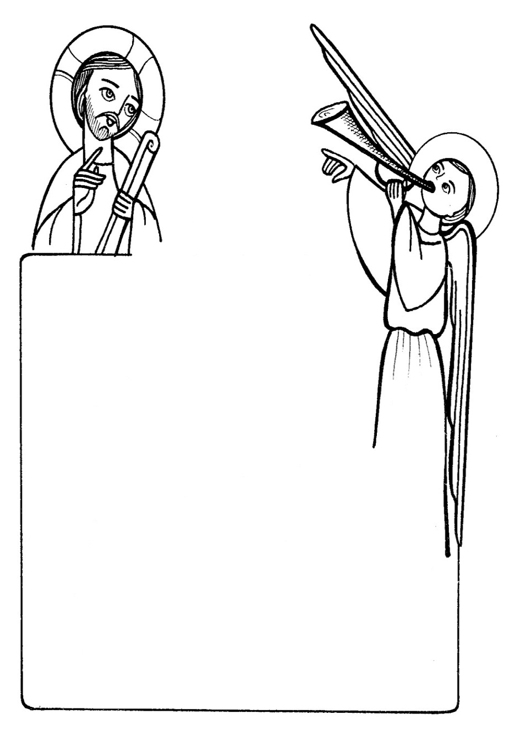

الطفولة

المُبكِّرة وخصائصها

الطفولة المُبكِّرة وخصائصها
الأطفال هم نواة الجيل المُقبل. إن أحسنَّا إعدادهم، أمكننا ضمان جيل سليم نافع. أمَّا إن أهملناهم أو أسأنا معاملتهم، فتكون النتيجة كارثة اجتماعية في المستقبل. ولذلك فالأطفال هم وديعة في أيدينا، سنُقدِّم عنها حسابًا أمام الله والوطن. وهذه المسئولية تشمل الأسرة والمدرسة والمجتمع وجميع أجهزة الدولة.
والطفولة تنقسم إلى نوعين: الطفولة المُبكِّرة التي في الخمس سنوات الأولى تقريبًا من العمر. والطفولة المتأخرة: وهي ما بعد ذلك حتّى سن الصبا. وسوف نتحدَّث في هذا المقال عن الطفولة المُبكِّرة وخصائصها وكيفية التعامل معها... وما تجده في مقالنا هذا ليس هو نتيجة قراءات في كُتب علم الاجتماع أو علم النفس أو الأنثروبولوجيAnthropology، إنما هو خبرات عملية في التعامل مع الأطفال ودراسة نفسياتهم وطباعهم...
أول قاعدة في التعامل مع الطفل، هي أن تعامله بما يناسبه بمستوى عقليته ونفسيته. فإن فشلنا في التعامل معه، فغالبًا ما يرجع ذلك إلينا. إذ نكون قد أخطأنا في فهم الطفل، أو أخطأنا في الوسيلة إلى اجتذابه. والوضع السليم هو أن ننزل إلى مستواه، ولا نُكلِّمه من فوق. لابد أن نعرف ما يحبه وما لا يحبه، وأن نفهم طباعه ونتماشى معه، ولا نرغمه على الخضوع لطباعنا.
اجعله يشعر أنك صديق وأنك في صفه. وليكن هذا هو أساس التعامل. وإن قابلت طفلًا لأول مرة، أو رأيته في زيارتك لأسرته، فلا تسرع بحمله على كتفك أو بمداعبته. فربما يصدك، فيؤثِّر فيك هذا الصد، فتأخذ منه موقفًا أو تتجاهله، وهكذا تفقد علاقتك معه...
إنَّ الأُم التي توبِّخ طفلها الصغير بقسوة، وقد تهدده بعنف، ربما يصرخ الطفل في خوف ويستغيث، لا بسبب كلامها فرُبَّما لا يفهمه، أو يكون منشغلًا بملامح وجهها الغضوب، ويرى فيه صورة مزعجة لا يحتملها. وما أسهل أن تترك هذه الصورة عقدة في نفسه أو تُسبب له أحلامًا مزعجة.
الطفل في مرحلة الطفولة المُبكّرة يستخدم الحواس أكثر من العقل. ويحب الصور أكثر من المعلومات، أو تصل إليه المعلومات عن طريق الصور. وهو في هذه السن يحب الحيوانات والطيور، ويراها أمامه كما لو كانت تنطق وتتكلَّم. وقد يحتضن لعبة من قطن على شكل قطة أو دُب، ويخاطب تلك اللعبة كأنها كائن حي. وتصلح له في هذه السن قصص الحيوانات. إنها تشبع خياله، وحبَّذا لو كانت هادفة. تعجبه قصص ميكي ماوس Mickey Mouse وأشباهها. وهو يحب الحكايات، ويحب مَن يحكي له حكايات. لذلك جهز نفسك برصيد من الحكايات، تصير بها صديقًا للأطفال.
والطفل يحب اللعب ويجد فيه تسليته ومتعته. ويحب مَن يعطيه لعبًا، كما يحب مَن يلاعبه أو من يلعب معه من الكبار. والمفروض أن نوفِّر للطفل مجالًا للعب، وأنواعًا من اللعب التي يحبها. وإن لم نفعل ذلك، سنجعله يلجأ إلى تصرفات من اللعب فيها عبث أو خسارة، أو أنه يُحدث ضوضاء. ثم نلومه على ذلك، واللوم يرجع إلينا. وإلا نسأل: كيف يمكن أن يشغل الأطفال وقتهم، وماذا قدَّمناه لهم؟!
وهناك ألعاب للأطفال لا تقتصر فقط على التسلية، وإنما تشمل أيضًا تدريبات على الذكاء والخبرة. مثل ألعاب لبعض قطع الكاوتشوك متنوعة الأشكال والألوان، ومعها رسم لبيت يستطيع الطفل بتشابكها أن يبني بيتًا ثم يهدمه ليبني آخر برسم آخر. البعض يشكو من أن الطفل في لعبه قد يكسر أشياء في البيت أو يتلفها، فمثل هذه الأشياء أبعدها عن متناول يده.
الطفل أيضًا من طبيعته أنه دائم الحركة. له طاقة يستخدمها في الحركة. ولا تستطيع أن تأمره بأن يجلس في مكان صامتًا لا يتحرَّك، لأن هذا ضد طبيعته. فإن أرغمته على ذلك - لكي ترتاح أنت - يكون هذا لونًا من قهر الكبار للصغار. ولا يجوز أن نعوِّد أطفالنا على قبول القهر.
أتذكَّر أن أسرة زارتني في مكتبي بالقاهرة، وكان معهم طفل فوجد أن المكتب واسع، فأخذ يجري ويلعب فيه. فانتهرته أمه وقالت له: "اقعد يا ولد ساكت، بطَّل لعب لأن البابا ها يزعل منك". ولكنني قلت له: "العب يا حبيبي على كيفك. أنا لا أزعل من لعبك". فاطمأن الطفل وأكمل جريه في المكتب ولعبه. إلى أن تعب من الحركة فجلس هادئًا. إذًا لا تطلب من الطفل أن يتصرَّف هادئًا كالكبار، ولا ترغمه على ذلك بالضرب أو الانتهار. وإلا فإنه سيتعقد من السُّلطة ويشتهي التخلُّص منها.
الطفل أيضًا يُحب ما يُضحكه. وقد يضحك أحيانًا بلا سبب ندركه نحن. ربما بشيء غير مألوف له يضحكه، أو منظر مُعيَّن، أو كلمة متكرِّرة أو ملحَّنة، أو لعبة تفرحه. وبالضحك يُعبِّر عن سروره أو رضاه، أو عن تآلفه مع شخص مُعيَّن يستريح له، فيضحك في وجهه أو يبتسم، أو أنك تداعبه فيضحك. وهو يسرّ بالإنسان الضحوك، أو الذي يقص عليه قصصًا تضحكه.
الطفل أيضًا له خيال واسع، يستطيع أن يؤلِّف به قصصًا، ويتصوَّر أخبارًا لم تحدث، ويصدّقها ويرويها. فلا تقل عن خياله إنه كذب. فهو لا يقصد الكذب، وإنما يروي خياله كأنه حقيقة. ويمكنك أن تسرح معه وترى نهاية قصصه، أو تصحح مسارها في الطريق، وسيقبل منك التصحيح. ويعتبرك شريكًا معه في تأليف القصة، أو شاهدًا معه على وقوع أحداثها!!
الطفل في مرحلة الحضانة وما يليها مُغرم بالتقليد. فهو يُقلِّد الحركات: حركة اليدين والرأس وطريقة المشي وحركات الملامح أيضًا. وكذلك يُقلِّد طريقة الصوت والألفاظ. ويحاول أن يمتص الشخصيات التي أمامه ويحاكيها...
فإن وجدت الأم أن طفلها يلفظ بلفظة غريبة، أو يأتي بحركة غريبة، فلتعلم أنه لا بد قد التقطها من غيره... من أحد أفراد الأسرة، أو من الجيران أو الضيوف، أو من التليفزيون.
وهنا لابد من المحافظة على سلامة بيئة الطفل بقدر الإمكان. وأيضًا فليحترس الوالدان من جهة أسلوبهما حينما يختلفان أمام الأطفال. فإمَّا أن يلتقط الأطفال أخطاءهما ويقلدوهما، أو تسقط في نظرهما مثاليات الكبار!
وقد يتحدَّث الكبار أمام الصغار بغير احتراس ظانين أنهم لا يفهمون! بينما يدرك الأطفال ما يحدث. وإن كانوا لا يفهمون كل الكلام، فعلى الأقل سيفهمون ما توحي به الملامح والأصوات والحركات. يكفي المنظر! وما دام الطفل يحاكي ويُقلِّد، فإن كان أبواه متدينان سيلتقط منهما تدينه، والعكس صحيح. ومن هنا نقول: إنَّ الزواج ليس مُجرَّد علاقة بين زوجين، إنما هو مسئولية عن جيل جديد.
وإنني أحب أن أقول لك أخيرًا: إنك إن أحببت الطفل يمكنك أن تقوده. فالطفل يتبع مَن يحبه، ويكون مستعدًا أن يطيعه لأنه يطمئن إليه. وعلى عكس ذلك ينفر ممَّن لا يشعر بمحبته، وقد يعانده.

كيف

نعامل الأطفال؟

كيف نعامل الأطفال؟
تحدثنا عن بعض صفات وخصائص مرحلة الطفولة المبكرة. وكيف أن الطفل يستخدم الحواس أكثر من العقل؟ مع ميله إلى البشاشة والضحك ومحبته للحركة واللعب ولزومهما له، وكيف أنه يتصف بالخيال الواسع، والشغف بالحكايات، وتقليد الآخرين وإطاعة من يحبه ومن يطمئن هو إليه‏.‏
وهنا أذكر قصة مشهورة عن رجل زمار دخل إحدى القرى وأخذ يزمر فاستهوى الأطفال الذين أعجبوا به، فالتفوا حوله وصار ينتقل من حارة إلى أخرى والأطفال وراءه ومجموعات منهم تنضم إليه وهم في غاية المتعة والسرور منقادين إلى زمارته حتى خرج بهم جميعًا إلى خارج القرية...
وهكذا نرى كيف ينساق الأطفال وراء من يجذبهم أو من يعجبون به أو من يجلب لهم المتعة‏.. كما أنهم يحبون من يلاعبهم ومن يلاغيهم ومن يسلّيهم‏.‏
وإذا لاغيت الأطفال أو مدحت أحدًا منهم فاحترس من الغيرة، فالطفل يغار جدًا إذا نال طفل غيره مديحًا منك أو حبًا لم ينله هو، أو إذا لاعبت غيره
وأهملته هو أو أعطيت غيره ولم تعطه قد يتضايق منك لأنك غير عادل في توزيع حنانك‏!‏ والأخطر من هذا أنه قد ينتقم من الطفل الآخر فيضربه أو يخطف منه شيئًا ولو في وقت لاحق‏.‏
إذًا حاول مع الأطفال أن تكون عادلًا أن تعاملهم بمساواة ولا تجعلهم يكرهون بعضهم بعضًا بسببك، ولا تترك طفلين يتشاجران على لعبة واحدة‏.‏ الطفل أيضًا يشعر أن من حقه أن يأخذ كل شيء ولا يقبل في ذهنه أن شيئًا ما هو ملك للأب أو الأم أو أحد الإخوة أو الضيوف؛ بل يأخذه بلا مانع ولا عائق، وإذا أردت استرداده منه يبكي ويصرخ ويحتج كأنك أنت المخطئ في الاسترداد وليس هو المخطئ في الأخذ‏!!‏
فلا تتهمه بأنه لص أو حرامي فهذه كلمات جديدة عليه لا توجد في قاموسه، لا يعقلها ولا يقبلها وكأنك تعلمه شتائم...
ثم يمكن أن يستخدمها بغير معرفة مع غيره وأيضًا لا تنتهره ولا تضربه ولا تكن قاسيًا عليه إذا أخذ شيئا ليس له؛ وإنما يمكن في هذه الحالة إخفاء الأشياء المهمة التي تخشى أن يأخذها أو يتلفها‏..‏. أو يمكن أن تشغله بشيء آخر فيترك ما في يده ويأخذ ذلك الشيء وبخاصة لو كان البديل مغريًا له بلعبة جميلة مثلًا، أو شيء يحدث صوتًا يجذبه وسترى أنه سينسى ما كان معه أولًا.‏
الطفل إنسان صغير داخل إلى مجتمع جديد لا يعرف كيف سيتعامل معه؟ ومَن هو موضع ثقة يطمئن إليه؟ وهو يثق بك إذا كنت صادقًا معه سواء في المعلومات التي تقولها له أو المواعيد التي تعده بها، فحذار أن تكذب فالطفل عنده الصراحة الكافية التي يقول لك بها: "أنك تكذب"‏ - إن كان يعرف هذه اللفظة‏ - أو يقول لك: "أنت بتضحك عليَّ"، أو على الأقل لا يعود يثق بك فيما بعد فيما تقوله وتكون بذلك قد أدخلت الشك إلى قلبه‏!‏ وأفقدته شيئًا من بساطته التي تميل إلى تصديق الغير، ويدخل في هذا المجال إذا خدعته بحيلة معينة لتمنعه عما يريد واكتشف أنك خدعته‏!‏
الطفل أيضًا يفرح بالألوان وتنوعها...
تعجبه الفراشات في تعدد ألوانها، وكذلك السمك الملون، وربما توجد ألوان معينة تجذبه، وهو في ملابسه قد لا يهمه نوع القماش أو ارتفاع ثمنه إنما يهمه بالأكثر اللون الذي يحبه‏.‏
وأنا حينما أوزع الشوكولاتة على الأطفال أحرص على أن أعطيهم من شتى الألوان التي تغلفها مع أنها كلها من صنف واحد فأقول للطفل: "آدي الأخضرة وآدي الأصفرة وآدي الأزرقة" فيفرح الطفل بهذا وربما يقول: "أنا عايز كمان من الأحمرة" إنه يهتم باللون أما النوع فيميزه فيما بعد؛ ولذلك فمن تسليات الطفل عملية التلوين‏.‏
الطفل في هذه السن يحب من يمدحه...
فلا تقل: "أنا أخشى عليه من الكبرياء، وأريد أن أعلمه التواضع"‏!!‏ كلا فإن هذا لا يناسب الطفل إطلاقًا بل بالمديح يطمئن الطفل على سلامة تصرفاته، في السن الناضجة يمكن تمييز الخير من الشر عن طريق العقل والتعليم. أما الطفل فيعرف أن هذا خيرًا حينما يمدحونه بسببه، وأن ذاك خطأ أو شرًا حينما يمنعونه عنه‏،‏ كما أن المديح يقدم له نوعًا من الإيحاء‏.‏
فإن قالت الأم: "ربنا يحب العيال الحلوين اللي بيحبوا إخواتهم الصغيرين ويلعبوا معاهم"، تجد طفلها يرد عليها: "أنا يا ماما بحب أختي الصغيرة وبلعب معها"... هذه نتيجة المديح فماذا عن التوبيخ؟ وإن كان التوبيخ شتيمة فإن الطفل يسمعها منك ويقولها لغيره، وتكون قد أضفت إلى قاموسه كلمة رديئة‏!‏
إن التعامل مع الطفولة يعلمنا نحن الكبار كيف نختار الألفاظ المهذبة حتى لا نقول كلمة رديئة يتعلمها أطفالنا منا، وهذه بلا شك مسئولية الأبوين ومسئولية الأقارب وكذلك كل من يعمل في مجال الحضانة، احترس إذًا من ألفاظ الذم‏.‏
احترس أيضًا من أسلوب التخويف والتهديد والعقوبات...
وبخاصة في علاقة الطفل بالله لا تقل له باستمرار إن فعلت هذا ربنا يزعل منك ولا يحبك، وأسوأ من هذا "هايوديك النار"، لا تجعل صورة الله مخيفة للطفل وأنه واقف له ليراقبه ويعاقبه وأن الله باستمرار ضد حريته ورغباته‏!‏
هنا أتذكر قصة عاصرتها منذ أكثر من ستين عامًا قبل رهبنتي.. كان لنا جار مريض وعلى فراش الموت، وكان له ابن طفل فأبعدوه عند بعض أقاربه حتى لا يرى أباه في ساعة موته، ثم مات الأب والطفل لا يعلم ورجع الطفل بعد أسبوعين إلى بيته وسأل عن أبيه أين هو؟ فقالوا له ربنا أخذه فظل الطفل غاضبًا من الله مدة طويلة، كيف يأخذ أباه منه الذي يحبه‏؟!‏ لقد عرضوا الأمر بطريقة غير موفقة كان يمكنهم أن يقولوا للطفل: "بابا راح السماء"‏.‏
من المفيد والمناسب أن تشارك الطفل في اهتماماته‏.‏..
وبهذه المناسبة أذكر أنه في أحد الأيام زارتني أم ومعها طفلها فأرادت أن تظهر لي نجابة ابنها ومحفوظاته فقالت له: "قل للبابا الترتيلة الفلانية التي تحفظها قل كذا"، أما الطفل فنظر إليَّ في براءة وفرح وقال: "شايف الجزمة الجديدة الحمراء بتاعتي"، كان الطفل سعيدًا جدًا بحذائه الأحمر الجديد وأفكارة مركزة فيه، ويريد من الكل أن يشاركوه فرحه، والأم مشغولة بالترتيلة‏!‏
من ذلك الحين صرت كلما أرى طفلًا أمتدح أولًا ملابسه الجميلة، وما عليها من أشكال ورسوم، وإن كانت بنتًا امتدح الحلق الذي تلبسه أو الفيونكا التي في شعرها، أو اللعبة التي في يديها، وبعد إشباع الأطفال بهذا المديح والرضا ندخل في المحفوظات لو اتسع المجال‏.‏

معاملة

أبناء الملاجئ

معاملة أبناء الملاجئ

ما الذي نقصده؟
ليس الهدف من تربية ولد في الملجأ، أن تعده عمليًا أو صناعيًا ليشغل وظيفة يقتات منها، وإنما بالإضافة إلى هذا يجب أن يكون هدفك أن تقدم نفسًا خالصة للمسيح، تقدم شخصًا متكاملًا تقيًا بعيدًا بقدر الإمكان عن مركبات النقص.

صداقتك معه
إذا اختارك الله أن تكون مديرًا للملجأ، أو عضوًا في مجلس إدارته، أو صاحب إشراف أيًا كان، فلا تظن نفسك ديكتاتورًا يتصرف في حياة اللاجئين ومستقبلهم، وإنما اعمل على اكتساب محبة الأولاد وثقتهم وصداقتهم حتى تضمن اطمئنانهم إليك وصراحتهم معك، فإن ذلك مفيد جدًا في تربيتهم للغاية...
وأسدي في هذا بضع ملاحظات...
1- هذه الصداقة تقوم بناحية تعويض عجيبة بالنسبة للحنان الذي فقده الولد إذا حرم من والديه أو أحدهما.
2- صداقتك مع ابنك في الملجأ، تخفف عنده حالة الشعور بالنقص وتوجد عنده نموًا في الشخصية وبعدًا عن الذلة، يساعدانه كثيرًا في حياته.
3- إذا اطمأن الولد إليك يستطيع أن يحدثك في صراحة عن المتاعب التي يلاقيها في الملجأ، من معاملة الموظفين والمشرفين، أو سوء التغذية أو نقص الضروريات، وهذا كله يساعد في إصلاح الإدارة في الملجأ.
4- الولد مستعد أن ينفذ توجيهاتك كصديق، أكثر مما يطيع أوامرك كمدير.
5- المحبة التي يبادلك الولد إياها نافعة لك شخصيًا. تملأ قلبك بسعادة عجيبة.

لذلك
1- لا مانع من اشتراكك مع الأولاد في بعض الألعاب والتسليات، التي ترفع فيها الكلفة بعض الشيء.
2- يحسن أن تجلس مع الأولاد جلسات خاصة، تتفاهم فيها معهم وتخفف عن المتعبين منهم، وتقود الكبار إلى آباء الاعتراف قدر إمكانك.
3- انتهاز الفرص لإقامة حفلات خاصة بالأولاد في الملجأ، أمر مستحب جدًا ومفيد ويمكن أن يكون ذلك في عيد كنسي، أو أعياد ميلاد الأولاد أو لمناسبة نجاح بعضهم، أو لأي مناسبة أخرى رياضية أو اجتماعية.. في هذه الحفلات تباسط معهم، واتركهم على سجيتهم، في حدود.
4- إذا عوقب ولد، وجلس حزينًا في مكان منعزل، فاذهب إليه واجلس معه، وحاول أن تتفاهم معه دون أن تكسر هيبة الذي عاقبه.
5- خذ الأولاد الكبار بالتناوب في نزهات، تعرفهم فيها كيف يسلكون كمسيحيين في الحياة العملية خارج الملجأ.
6- لا تعتنق باستمرار "مبدأ الجريمة والعقاب"؛ بحيث لا يرى فيك الولد إلا مفتشًا يتصيد أو يترقب له الأخطاء ليعاقب عليها. وإنما ليكن هدفك الأول هو إصلاح الولد، وأن تزيل ما قد يترسب في قلبه نتيجة لذلك.
7- لا مانع من أن تعاقب الولد ولكن بشرط أن يكون بغير قسوة وليس على كل أمر تفه أو عظم. ثم يجب أن تزيل ما قد يترسب من قلب الولد نتيجة لذلك.

مشكلة الميزانية
لا تكن في معاملتك للأولاد، أو في تقدير مستقبلهم، عبدًا لميزانية موضوعة... لا تقصر في شيء حيوي بالنسبة لهم بحجة الميزانية لا تسمح.
اصرف عليهم كل ما يلزمهم والله يرسل ما يحتاجون إليه من مال...
ثم اهتم جدًا بمصروف يد الأولاد... فليكن كافيًا يمنعهم عن الشهوة والذلة والسرقة. وإذا تقرر لهم هذا المصروف الكافي فيجب ألا تخصم منه عقابًا لهم في كل ذنب حتى تأخذ باليسار ما قدمته باليمين.

نفسية اللاجئ
اعرف أن نفسية اللاجئ حساسة جدًا، تتأثر من أقل تصرف، لذلك حاول أن تبعده عن المعاملات التي تذكره بكونه لاجئًا، والتي تشعره أمام الناس بهذا الوضع.

ولذلك
1- لا أوافق على خروج أولاد الملاجئ في هيئة صفوف وراء الجنازات، وإن جاز ذلك بالنسبة للأطفال الصغار منهم فهو لا يجوز إطلاقًا للكبار، وهو أشد خطأً بالنسبة للفتيات اللاجئات.
2- حسن جدًا أن يتعلم الولد في الملجأ ألحان الكنيسة، وأن يرددها ويشغف بها، ولكن ما ليس حسنًا هو أن تتكون من هؤلاء فرقة مرتلين تذهب إلى الكنائس كدعاية للملجأ، ويقف الأب الكاهن ويعلن ذلك على المصلين.
3- وعندما يذهب الأطفال إلى الكنيسة يجب ألا يتكتلوا في مكان واحد وفي موضع مخصوص بحيث يعرف الناس أن أولاد الملجأ الفلاني قد وصلوا اليوم في الكنيسة، وإنما فليتفرقوا بين المصلين. إن ذلك يحتاج طبعًا إلى زيادة عدد المشرفين، فليزد إذًا عدد المشرفين، ولكن لا يجب أن يتعب الأولاد نفسيًا من أجل عجز إدارة الملجأ عن إيجاد المشرفين.
4- ويجب أن يذهب الأولاد إلى الكنيسة بقصد الصلاة لا بقصد التسول. لقد رأيت أولاد بعض الملاجئ يقفون بصناديقهم على أبواب الكنائس يتسولون..
وإذا كنت أنتقد هذا الوضع بالنسبة للأولاد، فإني أعتبره جريمة بالنسبة للفتيات. أما أولادنا في بيت مدارس الأحد فإنهم يذهبون إلى الكنائس ويدفعون نقودًا في الأطباق كباقي المصلين.
5- ويجب إلغاء نظام "الطوابير" في الشوارع. إن نفسية اللاجئين تتأذى كثيرًا من هذا الوضع. قال لي ولد في أحد الملاجئ:
"أفضل عدم الذهاب إلى الكنيسة عن الذهاب إليها في طابور تصور إذا رآني أحد زملائي في المدرسة وأنا في الطابور ماذا يقول عني؟" وفهمت فكرته...
6- يجب عدم نشر أسماء الأولاد وصورهم في المجلات والصحف. إن كانوا لا يتعبون من ذلك في صغرهم، فإنهم يتعبون منه جدًا عندما يكبرون.
7- وإذا ذهب الأولاد إلى مصيف، يجب عدم تعكير صفو هذه الرحلة عليهم بلافتات تعلق على مسكنهم، وإعلانات توزع هنا وهناك لجذب أنظار الناس إليهم حتى يتبرعوا لهم. إن نفسية الولد أهم بكثير من المال الذي تحصل عليه المؤسسة، أو المديح الذي قد يحصل عليه أعضاؤها.
8- وعلى قدر الإمكان يجب أن يظهر الأولاد خارج الملجأ بزي مختلف. إن الزي الموحد يجذب الأنظار التي يجب أن يتوقاها الأولاد وخاصة عندما يكبرون.
قال لي ابن في أحد الملاجئ "إن كل تلاميذ المدرسة ومدرسيها يعرفون أننا من الملجأ" ولما سألته عرفت السبب وهو الزي الموحد، فذهبت إلى مدير الملجأ وطلبت إليه تغيير الزي حرصًا على نفسية الأولاد.
9- وليكن هناك في الملجأ خادم لمسح الأرض خاصة، وفي الظروف الحرجة إذا اضطر الأولاد إلى المساهمة في مثل هذا الغرض فيجب أن يكون هذا بعيدًا عن أنظار الزائرين لأن هذا يتعب نفسية الأولاد.
10- يستحسن تغير كلمة "ملجأ" بكلمة أخرى مثل "بيت"أو..

وأخيرًا
لست مستطيعًا أن أقول لك كل شيء في هذا المجال الضيق، ولكننا على استعداد لقبول أفكارك ومناقشتها، والإجابة عن أسئلتك أيضًا بل والرجوع إلى هذا الموضوع مرة أخرى إذا احتاج الأمر.

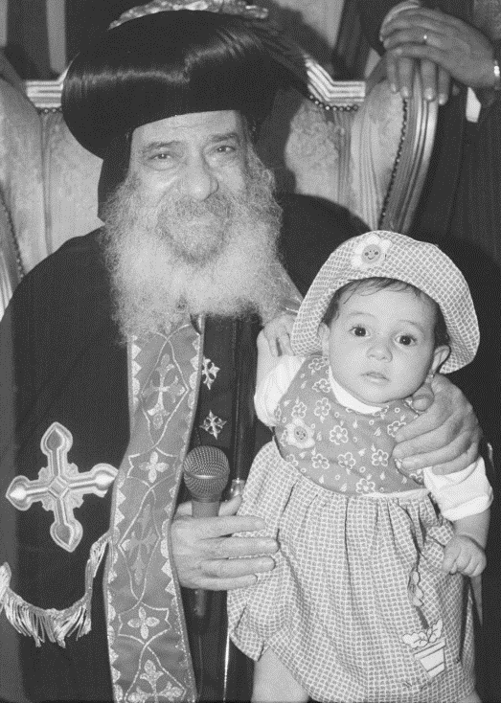

نفسية الأولاد

نفسية الأولاد
كما قلنا في المقالة السابقة، ليس الهدف من تربية الولد في الملجأ، هو إطعامه، وإيواؤه، وكساؤه وتعليمه، وإنما الهدف الأول هو تقديم أنفس صالحة للسيد المسيح فالولد الذي يتعلم في الملجأ، حتى يحصل على إجازة تكفل له العيش ليس شيئًا آخذ إذا خرج بنفسية آخذًا منها فكرة مسيئة عن المسيحية والمسيحيين.

طرد أو هروب الأولاد
فالولد الذي يسيء الملجأ معاملته فيهرب، أو الولد الذي يفشل الملجأ في تربيته فيطرد مثل هذا الولد:
- قد يقدم دعاية سيئة عن الملجأ، ربما تكون سببًا في عدم عطف الشعب على اللاجئين الباقين.
- هو ولد سيسأل الله عنه الأعضاء عندما يقول لكل واحد منهم: "أَعْطِ حِسَابَ وَكَالَتِكَ" (لو 16: 2).
جـ- بطرد هذا الولد يكون كل التعب السابق في تربيته والصرف عليه هو تعب باطل ضاع عبثًا.
إن هذا الولد الشاذ يستحق مزيدًا من العطف والرعاية والإصلاح حتى لا تهلك نفسه العزيزة التي مات المسيح لأجلها. وحتى إذا سعى هذا الولد إلى هلاك نفسه يجب ألا يتركه المشرفون عليه بل يسعون إلى خلاصه. ويجب ألا تقف (الأعصاب المنهكة) أو (الوقت الضيق) أو (قلة الحكمة) أو (عدم طول الأناة) من جانب أعضاء مجلس الإدارة عقبة في سبيل خلاص مثل هذا الولد.
لا أنكر أن مثل هذا اللاجئ الشاذ يحتاج إلى تعب في تربيته، ولكنني أقول إن أعضاء مجلس الإدارة لم ينتخبوا ليستريحوا. وإنما عليهم أن يتعبوا ويكدوا حتى ينجح العمل، وتخلص هذه النفوس التي وضعت عهدة في أيديهم جميعًا. إن العمل يحتاج إلى خدام يتعبون ليس تعبًا جسدانيًا فحسب، وإنما أيضًا تعبًا في الصلاة والجهاد الروحي، وتعبًا في التفكير وفي السيطرة على الأعصاب.

مبدأ المساواة: والمساواة هنا لها معنيان
أ- المساواة في معاملة الأولاد من حيث توزيع الواجبات، ومن حيث العقاب والثواب، ومن حيث المحبة والعطف والكلمة الطيبة.
حقيقي أن الممتازين ستكون لهم مكافأت خاصة. ولكن يجب أن تكون هناك أيضًا مساواة بين الممتازين. نقصد كل هذا أننا نريد ألا يشعر ولد واحد بأنه مضطهد بصفة خاصة، أو أن غيره يتمتع بمعاملة طيبة وامتياز خاص لغير ما سبب معقول يدعو إلى ذلك.
ب- مساواة بين أعضاء الإدارة والمشرفين من ناحية، والأولاد من ناحية أخرى فاللاجئون بشر مثل أعضاء الإدارة، وتراب مثلهم ولو حدث ووقع أعضاء الإدارة في نفس ظروف الأولاد وبيئاتهم لصاروا في نفس حالتهم الاجتماعية تمامًا. يجب إذًا أن يعامل اللاجئون في غير كبرياء. ويجب ألا يعايرهم المشرفون بظروف معينة، وألا يشعروهم بذلة أو تحقير، كما تجب مراعاة كرامتهم وكرامة أقاربهم الذين يزورونهم.

العقاب
نحن لا نلغي مبدأ العقاب، لأن الله نفسه لم يلغه، وهو – تبارك اسمه -عاقب وأعطانا أمثلة من عقابه، وسيعاقب في اليوم الأخير. وإنما هناك ملاحظات كثيرة في موضوع العقاب:
أولًا: كثرة العقاب في مناسبة وغير مناسبة تفقد العقاب قيمته كوسيلة للإصلاح:
- لأن الولد إذ يعتاد العقاب في الصغيرة والكبيرة يفقد الحساسية بالخطية، ولا يشعر بفرق الأخطاء التافهة والأخطاء الجسيمة.
- تخلق كثرة العقاب جوًا من عدم التفاهم بين الولد والمشرف عليه بل وقد يتطور الأمر إلى الكراهية.
- في بعض الأحيان يشعر اللاجئ – من كثرة العقاب - بيأس من الحياة في المؤسسة قد يسبب له عقدًا نفسية كبيرة، أو قد يجعل الولد يفكر في الهرب، أو في ترك الدراسة والبحث عن عمل، وهكذا يظلم مستقبله أو قد تنتج عن اليأس مشاكل أسوأ من هذا.
- قد تتسبب كثرة العقاب في حالة من الشكوى والتذمر العام ربما تضيع معها سمعة المؤسسة.
- قد ينتج من كثرة العقاب في بعض الأحيان نوع من العناد فتزداد أخطاء الولد، أو على الأقل يظل في خطأه، دون أن يصلحه العقاب. لسنا نقول كل هذا من ذواتنا فالله نفسه ليس بكثير العقاب:
نخطئ إليه مرارًا في كل يوم ومع ذلك فهو كما يقول الكتاب: "لم يصنع معنا حسب خطايانا، ولم يجازنا حسب آثامنا". لو كان الله يعاقبنا حسب كل خطية ما استطعنا أن نعيش يومًا واحدًا على الأرض. ومع ذلك فإن الله من رحمته لا يرحمنا من عقابه حتى لا نستهتر.

ثانيًا: علاج المخطئ قد يغني عن معاقبته في أحوال كثيرة
فإذا رأيت ولدين يتشاجران تستطيع أن تعاقبهما. هذا حل سريع ومريح لك، وإن كان متعبًا للولدين وغير مفيد لهما. ولكن الحل الصحيح هو مصالحة الولدين، وحل المشكلة التي أدت إلى تشاجرهما، وجعل كل منهما يعتذر للآخر وبث روح المحبة بينهما. قد يستغرق ذلك وقتًا وجهدًا منك، ولكنه هو العمل المطلوب منك أداؤه. ومثل هذه المصالحة ستمنع مشاجرات أخرى في المستقبل. أما إذا احتاج الأمر إلى عقاب رغمًا من ذلك فليكن أيضًا بطريقة معقولة. وعلاج المخطئ هو طريقة الله، والأمثلة على ذلك كثيرة في الكتاب المقدس. ولكن الأعجب من هذا أن يجعل الله العقاب والعلاج شيئًا واحدًا.
مثال ذلك: يظن البعض أن الله عندما قال لآدم: "بِعَرَقِ وَجْهِكَ تَأْكُلُ خُبْزًا" (تك 3: 19) قد فعل ذلك لمجرد العقاب. وفي الواقع أن هذا كان في نفس الوقت علاجًا لآدم. فالعمل علاج لكثير من الأخطاء، لأن البطالة والكسل مجال واسع للشيطان "الشخص الذي يعمل يحاربه شيطان واحد، والذي لا يعمل تحاربه شياطين كثيرة"، هكذا قال القديسون؟ ونحن نمتاز عن الكاثوليك بأن العقاب الكنسي الذي يعطى للمعترف هو في نفس الوقت علاج صالح له كالصوم والميطانيات والصلاة. إلخ على أن علاج المخطئ ينقلنا إلى نقطة مهمة أخرى وهي:

ثالثًا: البحث عن الخطأ قبل فرض العقاب
إن بعض الأخطاء قد تصدر عن الولد، وتكون هناك ظروف قاهرة قد دفعته إليها. قد لا يكون الولد محبًا للشر، بل قد يكون مستاء مما حدث وأنت إذا بحثت أسباب خطأه ربما تعذره في ذلك. وفي بعض الأحيان إذا بحثنا بعض الأخطاء التي وقع فيها الولد، ربما تجد أن المسئولية تقع على المشرفين وليس على الولد.
مثال ذلك: قد يفقد الطفل كراسته أو كتابه فيضربه المشرف عليه في الملجأ ضربًا عنيفًا (حتى لا يهمل مرة أخرى)!! ويحدث أن الولد يفقد كراسة له أو كتابًا مرة أخرى، ربما يكون زميل سيء قد سرقهما منه ويخاف الولد أن يخبر عضو الإدارة لئلا يضربه كالمرة السابقة أو أشد منها؛ فيخفي الأمر ويستمر حضوره إلى المدرسة بدون كتاب أو كراس.. حتى تظهر نتيجة الفترة فإذا هو راسب وعضو الإدارة المسئول يطلع على هذه النتيجة الدراسية السيئة، وقبل أن يبحث عن الأسباب يصب جام غضبه على الطفل المسكين الذي يحتمل الأمر ساخطًا على الحياة بوجه عام وعلى الحياة في الملجأ بوجه خاص. وفي الحقيقة أن هذا العضو الذي استسهل العقاب يحتاج هو نفسه إلى عقاب. لذلك أنصحك يا أخي الحبيب أن تبحث عن السبب في خطأ الولد، فربما أنت هو السبب.
رابعًا: تحبيب الولد في الفضيلة علاج صالح للأخطاء
بدلًا من أن تعاقب الولد على كل خطأ دون أن ترشده إلى طريق الصواب حاول أن تعمل من الناحية الإيجابية. حبب الولد في الفضيلة، حببه في النظام والطاعة والأدب والمحبة. لا تجبره إجبارًا، ولا تعلمه ذلك عن طريق العصا أو اللفظ الجارح. حببه في الفضائل حتى ينقاد إليها انقيادًا شاعرًا بلزومها له. ربما تكون أخطاء الولد ناتجة عن تقصير المشرفين عليه في إنماء حياته الروحية. كنت حاضرًا في إحدى المرات اجتماع إدارة أحد الملاجئ. وكان الأعضاء يبحثون مشكلة ولد تكررت أخطاؤه فاقترح بعضهم طرده من الملجأ.
وعند ذلك أتذكر أنني قلت لذلك العضو: "وما ذنب الولد؟" عجيب أن يفشل أعضاء الإدارة في تربية ولد فبدلًا أن يستقيلوا بسبب فشلهم، يفصلون الولد حتى لا يظهر هذا الفشل أمام الناس. إن هذا الولد قد استلمه أعضاء الإدارة من أمه صغيرًا حسن الخلق، فما معنى أن يتركوه بغير تربية حتى يفسد ثم يرجعوه إلى أمه فاسدًا؟!". إن التعليم والتهذيب هما إحدى الوسائل الناجحة لمعالجة الأخطاء فجربها أحيانًا بدل العقاب.. وانظر ما هي النتيجة؟!

خامسًا: بعض صفات العقاب المقبول
قد تضطر أحيانًا إلى العقاب ولا مانع من ذلك بالشروط الآتية
1- يكون عقابًا محتملًا وهذه هي طريقة الله الذي لا يدعكم تجربون فوق ما تطيقون.
2- أن يتبعه عمل المحبة. لا تجعل الولد يكرهك، أو يظن فيك القسوة أو يعتقد أنك تضطهده لذلك يحسن أن تزيل ما قد يترتب على عقابك من أمثال هذه المشاعر بأعمال المحبة تقدمها للولد، أو مظاهر عطف تغدقها عليه، حتى تصفو نفسك من نحوك، ويؤدي العقاب إلى الغاية المرجوة منه.
3- يحسن أن يكون العقاب على الأمور التي لا تصلح إلا به فلا يستخدم على كل غلطة مهما صغرت.
4- لا تعاقب الولد أمام الضيوف الذين يترددون على الملجأ لأن هذا يتعب نفسيته من ناحية، وقد يؤذي شعور بعض الضيوف من ناحية أخرى، وفي بعض الأحوال تجب معاقبته الولد أمام إخوته الباقين حتى يكون عندهم خوف، ولكن في أحيان أخرى تجب معاقبته على انفراد، بينك وبينه، ولا تدع باقي الأولاد يعيرون أخاهم على غلطته.
5- احترس جدًا عندما تعاقب ولدًا بالخصم من مصروفه، أو بتنظيف المؤسسة. فليكن ذلك بحكمة.

تفريغ طاقة الأولاد

تفريغ طاقة الأولاد

الطفل الرزين الصامت
إن الهدوء والصمت والرزانة أمور قد يقدر عليها الرجل مكتمل العمر ولكننا نقسو على اللاجئ إذا طلبنا ذلك منه. فالطفل الصغير أو الصبي الحدث له طاقة يجب أن يصرفها وهو يصرفها في اللعب والصياح والحركة. إنه لا يستطيع أن يجلس ساعات مثلك للتفكير أو البحث العقلي أو التأمل أو الدراسة. والطفل الصامت غير النشيط هو بلا شك مريض إما بمرض جسماني أو مرض نفسي. من حق صغيرنا إذًا أن يلهو ويمرح، ومن حقه أن يصيح ويضحك ومن حقه أن يوفر له الملجأ كل ذلك.

صلاحية المكان
يجب أن يكون الملجأ ذا فناء واسع، حتى يجد الأولاد مكانًا يفرغون فيه نشاطهم، مكانًا يلعبون فيه ويجرون ويتصايحون دون أن تكون في ذلك مضايقة لأحد. أما أن تحبس الأولاد في شقة محدودة الحجرات ذات صالة ضيقة لا تتسع إلا لمائدة، ثم تطالبهم بعد ذلك أن يصمتوا كأنهم في قبر أو كأنهم رجال في الخمسين فذلك ما لا طاقة لهم باحتماله. لابد أنهم بطبيعة سنهم سيجرون ويلعبون، فتظن ذلك منهم سوءًا في الأدب أو نقصًا في التربية، فتعاقبهم وتكون ذلك قسوة. الغلطة ليست غلطتهم، وإنما هي راجعة إلى أن المكان غير صالح مهما بدا صالحًا..

الصوت العالي والضوضاء
ما من مدير لملجأ أو مشرف فيه، إلا ويشكو هذه الشكوى: الأولاد صوتهم عالٍ.. إنهم مصدر شغب وضوضاء، لنا ولسكان البيت جميعًا أتعرف أسباب ذلك؟ إنها:
- المكان المحدود: يظهر فيه الصوت. إنها غرفة أو صالة والصوت فيها يرن ويسمع.
- والعدد كثير: أمامك عشرون ولدًا أو ثلاثون أو أكثر. لو همس كل منهم همسة لتحول الأمر إلى ضجيج، ولو تحرك كل منهم لأصبح الأمر في نظرك (فوضى) تحتاج إلى عقاب، ولو طلب كل منهم طلبًا واحدًا لضايقتك كثرة الطلبات. أما في بيتك، مع إخوتك أو أولادك فإنك قد لا تحس نفس الضوضاء لقلة العدد.
- المراقبة: إنك تشعر بضوضاء الأولاد لأنهم تحت المراقبة. وأؤكد لك يا صديقي أنك لو وُضِعت مثلهم تحت المراقبة لتبرم الناس من ضجيجك. سامحني في هذا التعبير، وتصور مثلًا أنك تحت المراقبة في صحوك ونومك، وفي تحركك من حجرة إلى حجرة، في دراستك وفي أكلك، وفي مناقشاتك وفي لهوك، في دخولك وخروجك.. تصور هذا ما الذي يحدث؟
- لأن النظام حساس: كن صريحًا معي يا صديقنا الكريم. إنك تجلس إلى المائدة لتأكل وتتحدث أثناء الطعام مع أفراد أسرتك. أليس كذلك ولكن الأولاد - لكثرة عددهم ولأنهم تحت المراقبة – إذا تكلموا أثناء الطعام يحدث منهم ضجيج وربما يا أخانا الحبيب أنت وإخوتك الصغار أو أولادك أثناء الطعام لحكم المراقب يسمع ضجيجًا. أليس كذلك؟ ثم أنك يا صديقي تتكلم مع جارك أو زميلك أثناء العمل. ولكن عشرين ولدًا إذا تكلموا أثناء العمل لأحدثوا ضوضاء. إنها ليست طباعًا شريرة منهم وإنما هي طبيعة الظروف المحيطة. أرجو عندما تعاقب أولادك اللاجئين بسبب الضوضاء أن تتذكر كل هذا.
وأنا لست ألوم المشرفين كثيرًا وإن كنت أرجو منهم حكمة وطول أناة، ولست ألوم الأولاد كثيرًا وإن كنت أرجو منهم أن يطيعوا ويهدأوا..

خارج الملجأ
إنني أسمع بعض مديري الملاجئ يشكون قائلين: لنا أبناء في بيوتنا ولكنهم أهدأ من هؤلاء. هذه المقارنة يا أصدقائي ليست عادلة، فعدد الأبناء في البيت أقل، وظروفهم مختلفة، وحريتهم أكثر، وهم غير موضوعين تحت المراقبة. ومع كل ذلك فهناك نقطة جوهرية جدًا لا يمكن إغفالها، وهي أن المشاكل التي تصدر عن أبنائكم لها ميدان خارج البيت. إنهم خارج البيت يضحكون ويتصايحون ويتشاجرون، ولكن الشارع يبتلع ضجيجهم وأماكن اللعب تستنفذ منهم الطاقة والنشاط، فيرجعون إلى بيوتهم أكثر هدوءًا، لأنهم أخذوا حظهم في الضجيج خارج البيت. ومع ذلك فكثيرًا ما يشكو الآباء والأمهات مما يسببه الأبناء من تعب رغم قلتهم، فما هو حكمنا إذًا على أبناء الملجأ. يا إخوتي الأحباء عاملوهم برفق.

مشاكل الأولاد

مشاكل الأولاد

الجدران الأربعة
يعيش الولد بين جدران أربعة، في مكان ضيق، على غير اتصال بالعالم الخارجي إلا في فترات الدراسة، ويستمر هذا اللون من الحياة سنوات، ويبدأ اللاجئ في الملل وتكثر مشاكله، فبدلًا من أن تعالج هذه المشاكل في حكمة، (تعالج) بالعقاب فتزداد وتثقل الحياة على الولد فيضر أحيانًا، أو يفعل ما يجعل الإدارة تيأس منه وتطرده. ونحن نود هنا أن نوضح مشاكل الجدران الأربع ونقترح العلاج.

مشاكل وعلاج
أ- المشاجرة
من صفات اللاجئ في هذه السن الحركة، فهو يريد أن يتحرك. وإذا لا يجد أمامه كرة يحرك فيها قدمه، أو لعبة يشغل بها يده، أو منظرًا جميل يجيل (يسبح فيه بنظراته) فيه عيناه، نراه يحرك يديه وقدميه في زميل له، ويتشاجر الاثنان. ويتضايق المشرف ويعاقب الاثنين إن كان ليس لديه وقت، أو يؤنبهما ويصلح بينهما إن كان ذا وقت أوفر وأعصاب أهدأ.. ولكن كل ذلك علاج وقتي، وليس بالعلاج الدائم..
لذلك أقترح وفرة في وسائل التسلية، وخاصة اللعب المتعلقة "بالهدم والبناء". وأقترح نشاطًا داخليًا اجتماعيًا وروحيًا. وأقترح أيضًا بعض صناعات خفيفة تعطى للأولاد بطريقة محببة لا بأسلوب قهري جاف يكرههم فيها..
أقترح أيضًا رحلات ببرامج مسلية. يرى فيها الأولاد مجالًا لإشباع رغباتهم في اللعب، كما تكون وسيلة لتخليصهم إلى حد ما من قسوة الجدران الأربعة.
ب- الشذوذ الجنسي
أعرض لهذه النقطة في شيء من الحذر، راجيًا من جميع المشرفين أن ينسوا طريقة النعامة التي تخفى رأسها في التراب، وتظن أنه لا يراها أحد ما دامت هي نفسها لا ترى أحدًا. إن المراهقين من أولاد الملاجئ ليس أمامهم مجال في الخارج لإشباع نزعاتهم الجنسية، فإذا لم يستنفذوا طاقتهم المخزونة في نشاط رياضي، أو عاطفة اجتماعية، فإنهم يتعرضون كثيرًا لتلك الحرب الجنسية.. فإذا كانت العلاقة بينهم وبين المشرفين عليهم لا تسمح بمصارحتهم بمتاعبهم خوفًا من العقوبة، أو خوفًا من الطرد، فإنهم ينطوون على نفوسهم سائرين في طريقهم الخطر دون علاج.
ج- الهروب والخداع
عندما يضيق الولد بالأربعة جدران، ولا تصرح له الإدارة برحلات أو مجالات مناسبة للتخلص من ضيق الجدران، يلجأ الولد إلى طرق أخرى فيهرب أحيانًا من المدرسة بعد موعد خروجها، وينتحل لذلك الأعذار غير مبالٍ في كل ذلك بما في تصرفاته من كذب أو خداع.. وقد يجد خروجه بمفرده أو مع الصحبة الشريرة لذة معينة، فينساق في طريق الضلال.
د- خطورة المستقبل
يجب أن يتمرن الولد على الحياة قبل أن يتخرج من الملجأ. فإن هؤلاء الذين يعيشون فترة طويلة من الزمن لا يعرفون كثيرًا عن الحياة خارج أسوار المؤسسة أو جدرانها، عندما يصطدمون بالحياة العملية بعد تخرجهم قد يفشلون فشلًا كبيرًا لأنهم يجربون لأول مرة شيئًا جديدًا عليهم. لذلك مرن ابنك اللاجئ على الحياة العملية قبل أن يتخرج، حتى يعرف الطريق ومتاعبه، والمجتمع وما فيه من طبقات وأخلاق ومعاملات وموقفه من كل ذلك.. ثم يجب ألا يتخرج الولد وفي قلبه كبت وحرمان في ناحية معينة؛ لئلا تنفجر رغباته المكبوتة خارج الجدران الأربعة بطريقة تحطم حياته كلها.

نحن والتربية

نحن والتربية
تعال لنجوب الأرض من مشرقها إلى مغاربها ومن شمالها إلى جنوبها. لنعرج على أقطارها وبحارها وصحاريها، ولنجالس سكانها في المدن وفي القرى، في البيوت وفي الشوارع، في القصور الشامخة، وفي الأكواخ المتواضعة..
لندرس آراءهم ومدنياتهم وأحوال معيشتهم الاجتماعية والاقتصادية وسمو تفكيرهم أو تفاهته. وما بلغوا إليه من آداب رفيعة وعواطف سامية، ومُثل عليا، أو ما انحرفوا إليه من خلق سقيم، وميول فاسدة..
لننظر الإخاء والمحبة يرتفعان بالإنسان فيشابه الملائكة الأطهار ولنصبر الفساد يهوي ببني آدم فيماثل الشياطين وتعمى بصيرته فيظل دون الحيوان الأعجم.
لنشاهد السعادة ترفرف على قوم حتى يضحوا في نعيم والشقاء يغمر آخرين فيبيتون في جحيم.. ولنعلم أن كل ما نراه هو ثمار التربية!

وما هي التربية؟
إنها توجيه عقل الإنسان ووجدانه في علاقته بنفسه، وبمجتمعه الصغير أي الأسرة، وبمجتمعه الكبير أي وطنه، وبمجتمعه الأكبر أي المجتمع الإنساني، وبالله وهو مصدر الحياة كلها!
وبقدر ما تكون سلامة هذا التوجيه، يرقى الفرد والمجتمع ويسعدان.

عناصر التربية
ونحن نتربى بالقدوة أولًا، أي بالمثل الحية التي نراها، ثم بالتعليم ثانيًا. ويلجأ التعليم إلى الفن والأدب كالشعر والغناء والقصة والتصوير والتمثيل؛ عله يشابه المُثل الحية، فيماثلها تأثيرًا في وجداننا وتفكيرنا.
ونحن نتربى على يد الأم في المهد، ثم أعضاء الأسرة والمدرسة بواسطة المعلمين والزملاء، وفي المجتمع الكبير بواسطة القادة والكتب والفن والأدب ونظام الدولة السياسي واللوائح والقوانين والتقاليد.. والإذاعة اللاسلكية والصحف. وتلعب الصحف دورًا مهمًا في توجيه الأفراد والشعوب. وواضح أنه بقدر نقاوة هذه العناصر، تكون سلامة التربية. وللدين الأثر الأكبر في الذين يؤمنون به إيمانًا جديًا.

قصة التربية
والمربي الأول هو الله... فقد خلقنا الله على صورته! خلقنا خيرين بالطبيعة ووهبنا العقل لنميز بين الخير والشر. إلا أنه لم يشأ أن نصنع الخير مسوقين كالعجماوات، بل خلق لنا إرادة حرة التصرف وخلق لنا الضمير كمرشد لنا وموجه إلى الخير، وكرقيب لأعمالنا، ما ظهر منها وما خفى وكقاض يحكم لنا أو علينا!
وأساء الإنسان استعماله حريته، وبدأ الفساد يدب في المجتمع، وما كان الله ليسلب الإنسان إرادته الحرة، حتى بعد فساده، بل أراد له المزيد من التربية، فأعطاه الشريعة لتهديه سبيل الخير.
ولما كان أثر المُثل الحية في التربية أقوى من أثر التعليم فقد أرسل الله للإنسان نماذج خيرة من الأنبياء..
ويرى الله (المادية) تطغى على الإنسان فتبعده عن إدراك الله. ومن ثم إدراك الخير الحقيقي.
ويحدث أخطر حادث في تاريخ التربية، فيأتي الله متجسدًا في صورة إنسان لنراه كما يقول القديس "أثناسيوس الرسولي" كإنسان، ثم نعرفه كإله!
وعاش (الله الكلمة) بيننا كإنسان فكان المربي الأعظم بسيرته الإلهية، وكان النور الحقيقي الذي أنار العقل البشري. ومرة أخرى يظهر الله عنايته بالمثل الحية كالوسيلة الأولى للتربية؛ فيستمر طوال سني خدمته بعد اثني عشر رسولًا لإنارة العالم وتربيته.
وبدأ العالم أخيرًا يضع أسسًا عملية للتربية، وتغدو التربية عملًا مستقلًا.
وبين الفينة والفينة، تظهر كواكب نيرة من الناس، من مختلف أقطار الأرض، من مسيحيين وغيرهم (متأثرة بحياة الإله المتجسد) فترفع منارة العدل والمساواة والإخاء وتصارع الفساد صراعًا شديدًا.

أثرنا التربوي في المجتمع
ولنعد الآن لنقول إن الضمير الذي خلقه الله فينا، لكفيل أن يرشدنا إلى الخير إذا أردناه مخلصين، وسلمنا أنفسنا إلى نعمة الله، بيد أن العالم في مجموعه يتأثر تأثرًا عميقًا بعناصر التربية التي أسلفناها ولكل واحد منا أثر في تربية غيره من الأفراد، بل وفي المجتمع عامة. فكل عمل نعمله، خيرًا كان أم شرًا يؤثر في من حولنا، بل كثير من الأقوال التي نلقيها ولا نحسب لها حسابًا تترك أثرًا في المجتمع.
وقد لا يظهر هذا الأثر عاجلًا، أو قد لا ندرك نحن هذا الأثر، ومع ذلك قد يكون الأثر كبيرًا، وقد يمتد من فرد إلى فرد، حيث يؤثر في عدد عظيم من الناس، وقد يصيب واحدًا مرهف الحس والضمير، ذا مواهب ممتازة، فيقوم بعمل عظيم يؤثر في المجتمع العام بأجمعه.. ويكون مصدر كل ذلك عملًا صغيرًا أتيناه، ولم نحسب لنتائجه حسابًا! فنحن لا نعرف كيف نشأتها إلى عمل أو فكرة مَرتَّ عليها الأجيال؟ أرأيت إذًا كيف نؤثر نحن في تربية المجتمع ورقيه بشخصياتنا؟!

نحن الآن
ولقد مرت بلادنا بأزمات أخلاقية شديدة، وأذكر ما قاله لي أخ مدرس من أن أحد الطلاب سأله أثناء الامتحان قائلًا: لماذا تمنعوننا من الغش وفلان وفلان يغشون؟! وهؤلاء الذين ذكرهم هذا الطالب كانوا أصحاب المناصب العليا في الدولة؟

أما نحن كأقباط
أما نحن كأقباط، فقد بدأنا بنعمة الله نهنئ أنفسنا، أو نربي أنفسنا بمدارس الأحد، أي بنور التعليم الإلهي النقي، وبدراسة قوانين الكنيسة لإعداد جيل جديد من القديسين الأطهار يصلحون كقادة وكأعضاء لترقية المجتمع روحيًا واجتماعيًا وعمليًا.. وواجب مدارس الأحد التدقيق الشديد في إعداد الخادم إعدادًا روحيًا قويًا، وتهذيبه بكل تعاليم الكنيسة قبل السماح له بالخدمة في حقلها. ولقد آن الأوان لتكون لنا صحافة تساهم في بناء هذا المجتمع الطاهر فلا تتملق ولا تحابي ولا تجامل، بل تظهر الحق وتقدم الغذاء نقيًا من كل انحراف أو فساد. ولا بد أن تكون لنا مدارس مسيحية تخرج لنا قديسين أطهارًا صالحين للمجتمع، وليس لدينا الآن من المدارس المسيحية سوى عدد ضئيل من المدارس الأولية.
ولا بد أن تكون حفلاتنا الدينية (كالأكاليل) مثال للوقار والهدوء.
ولا بد أن يقضى على تلك البدعة الذميمة وهي بدعة (الموالد) التي يمتهن فيها الشعب امتهانًا شديدًا.
ولا بد أن يخصص الدير للذين هاموا بمحبة الله فالتمسوا عزلة للتعبد له ولا يعود ملجأ، ولا وسيلة لنوال رتب الكهنوت.
ولا بد أن يدرس الشعب (الدسقولية) وقوانين الرسل إلى جانب الكتاب المقدس ليعرف حقوقه وواجباته خاصة، شروط اختيار الأسقف وواجباته الخطيرة السهر على خلاص نفوس الشعب والاهتمام بجميع حاجاته الاجتماعية، وهذه الواجبات التي تكاد اليوم معطلة تمامًا. وهذه هي أهدافنا وسوف نصل إليها بنعمة الله.

الفهرس

طرس البركة لقداسة البابا تواضروس الثاني 7
هذا الكتاب 9
قداسة البابا شنوده الثالث في سطور 11
الطفولة المُبكِّرة وخصائصها 13
كيف نعامل الأطفال؟ 19
معاملة أبناء الملاجئ 25
نفسية الأولاد 33
تفريغ طاقة الأولاد 41
مشاكل الأولاد 45
نحن والتربية 49

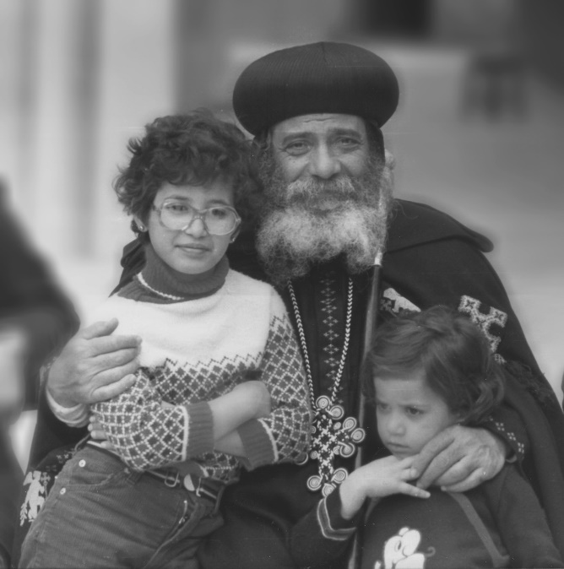
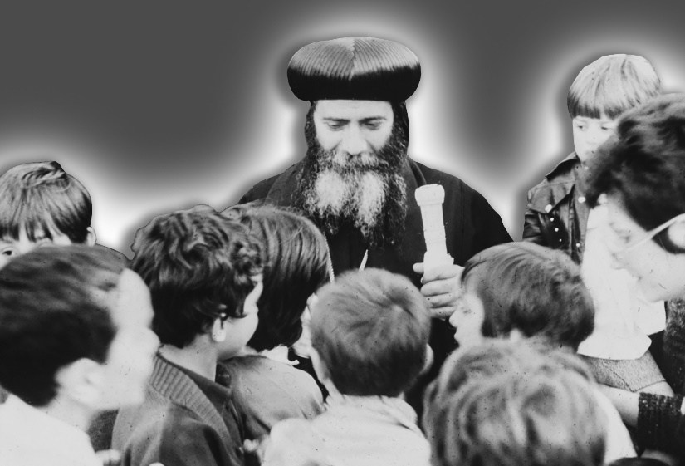

مقال لقداسة البابا شنوده الثالث نُشر في جريدة الأهرام بتاريخ 9 ديسمبر2007م
مقال لقداسة البابا شنوده نُشر في جريدة الأهرام بتاريخ 16 ديسمبر2007م
مقال للأستاذ نظير جيد، نُشر في مجلة مدارس الأحد، أكتوبر 1952م
استمرت معظم هذه العادات المذكورة، إلى نهاية الستينيات وأوائل السبعينيات إلى أن تم إلغاؤها بالتدريج بناء على تعاليم وتوجيهات قداسة البابا شنوده في أول عهده بالبطريركية (الناشر).
مقال للأستاذ نظير جيد، نُشر في مجلة مدارس الأحد، نوفمبر وديسمبر 1952م
مقال للأستاذ نظير جيد، نُشر في مجلة مدارس الأحد، بتاريخ يناير 1953م
مقال للأستاذ نظير جيد، نُشر في مجلة مدارس الأحد، بتاريخ مارس 1953م
مقال للأستاذ نظير جيد، نُشر في مجلة مدارس الأحد، بتاريخ أكتوبر 1952م

